一、注册流程
1.进入网址：http://zgs.91job.org.cn:82/login.htm点击右下角注册
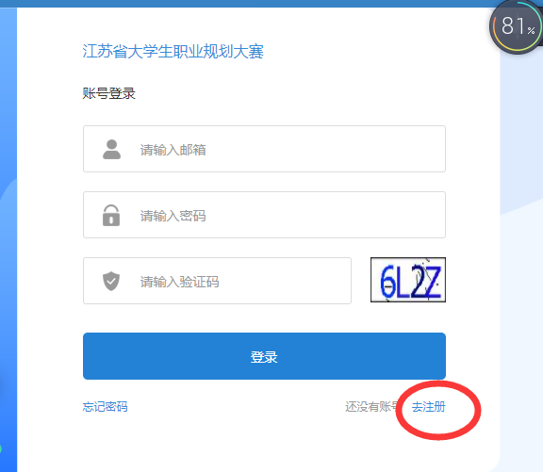

2. 填写邮箱并点击右侧“发送邮箱”
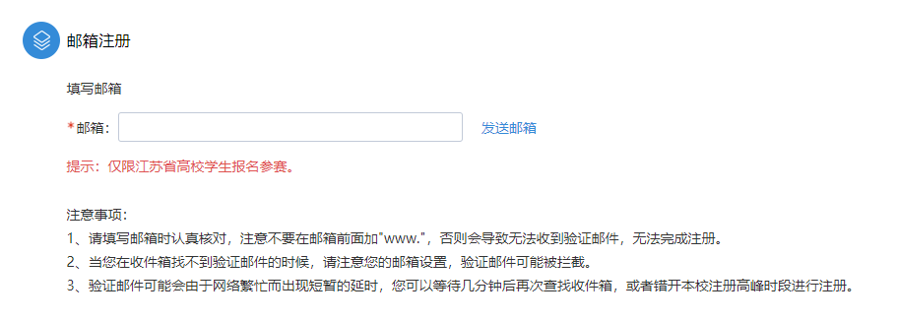

3.进入邮箱，点击链接完成确认

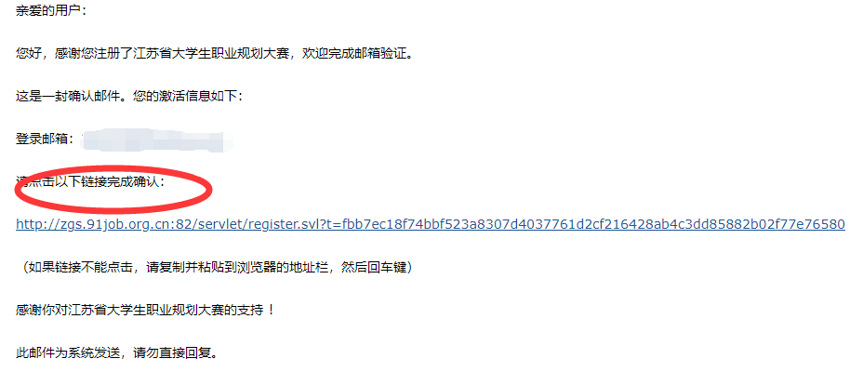
4.进入用户注册界面，填写好个人信息后提交，注册完成
5.注册完成后进入大赛界面，点击右上角资料修改
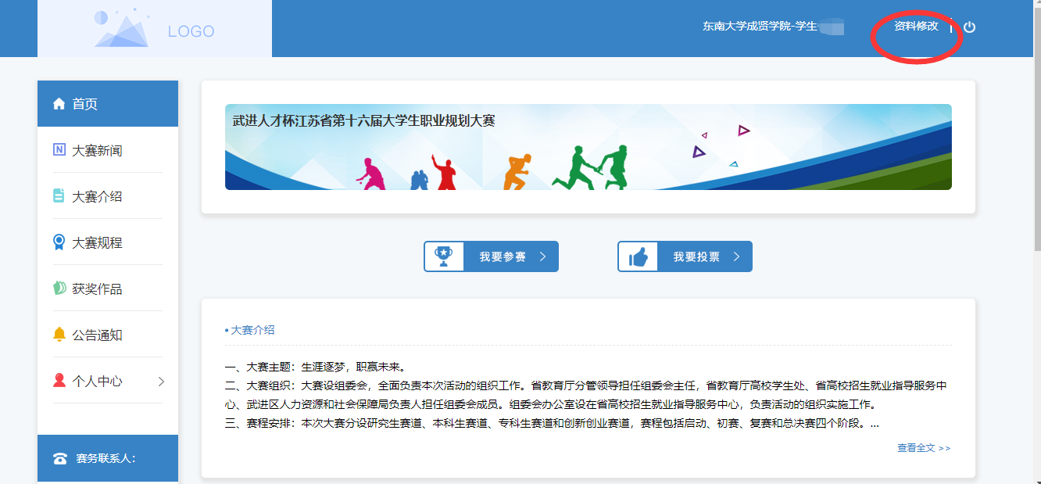

6.完善个人资料，（ 注意*为必填项 ），完成后点击提交

二、上传作品：
1.点击首页中的“我要参赛”
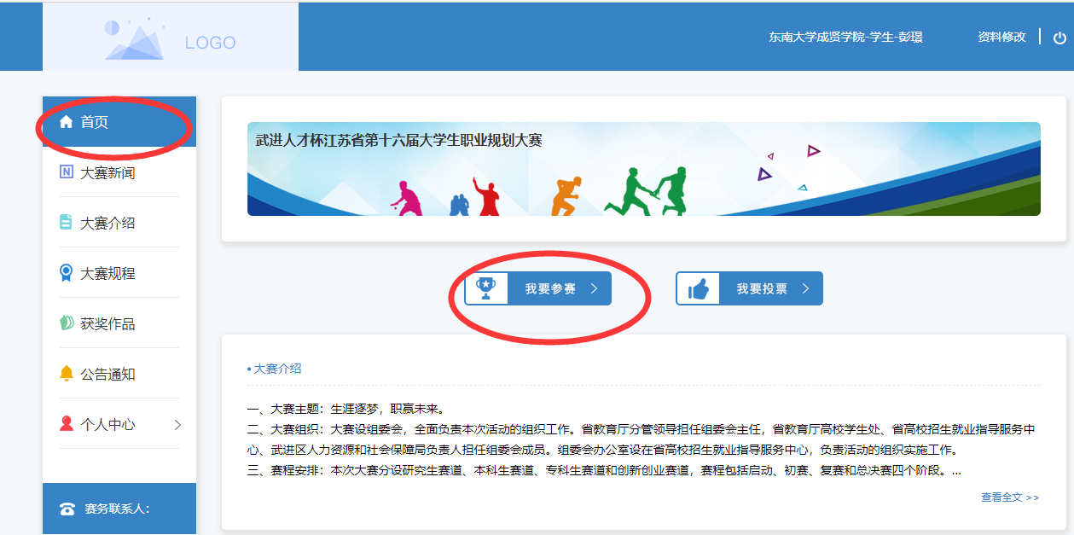

2.选择第二行的用word上传，选择文件后提交既上传成功
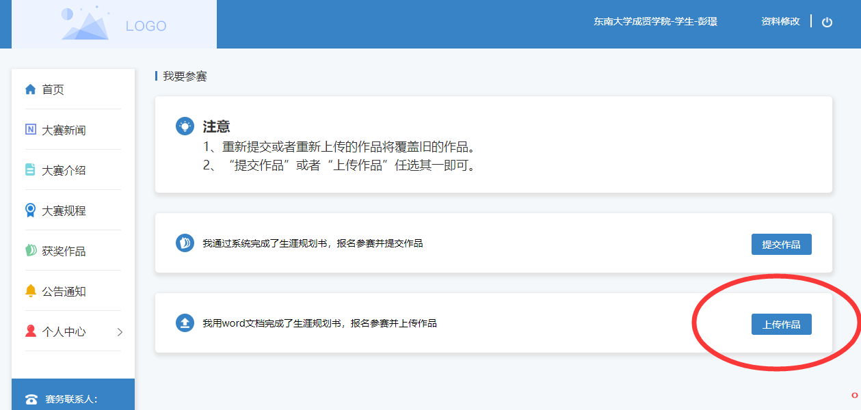
3.若职规书需要重新上传，点击右下角上传作品即可，重新提交的文件会自动覆盖前一次的
